Виконав: студент 4 курсу,
1 потоку, групи Б
Молодченко Дмитро

Перевірив: Ротштейн
Олександр Петрович

Лабораторна робота №8
1) придумати і вирішити задачу на прогнозування за допомогою поліному Лагранжа.
Умова
Є часовий ряд попиту y_t (од.) за періоди t = 1..5, що задається послідовністю нижче. Побудувати поліном Лагранжа і спрогнозувати значення на t = 6 (використати вузли t = 2,3,4,5). Далі перевірити точність на t = 5, використавши вузли t = 1,2,3,4.
t | y_t
1 | 8
2 | 17
3 | 44
4 | 101
5 | 200

Розв'язок (без пояснень)
Вузли для прогнозу: (2,17), (3,44), (4,101), (5,200).
L0(6) = ((6-3)(6-4)(6-5))/((2-3)(2-4)(2-5)) = (3·2·1)/((-1)(-2)(-3)) = 6/(-6) = -1
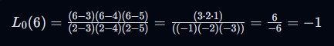
L1(6) = ((6-2)(6-4)(6-5))/((3-2)(3-4)(3-5)) = (4·2·1)/((1)(-1)(-2)) = 8/2 = 4
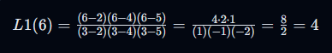
L2(6) = ((6-2)(6-3)(6-5))/((4-2)(4-3)(4-5)) = (4·3·1)/((2)(1)(-1)) = 12/(-2) = -6


L3(6) = ((6-2)(6-3)(6-4))/((5-2)(5-3)(5-4)) = (4·3·2)/((3)(2)(1)) = 24/6 = 4
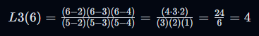
ŷ(6) = 17·L0 + 44·L1 + 101·L2 + 200·L3
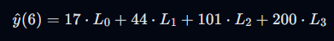
ŷ(6) = 17·(-1) + 44·4 + 101·(-6) + 200·4

ŷ(6) = -17 + 176 - 606 + 800 = 353

Висновок
Прогноз на період t = 6 за поліномом Лагранжа (вузли 2..5) становить 353 од.
Перевірка точності (бек-тест на t = 5, вузли 1..4)
Вузли: (1,8), (2,17), (3,44), (4,101). Обчислити ŷ(5).
L0(5) = ((5-2)(5-3)(5-4))/((1-2)(1-3)(1-4)) = 6/(-6) = -1
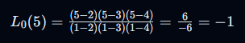
L1(5) = ((5-1)(5-3)(5-4))/((2-1)(2-3)(2-4)) = 8/2 = 4
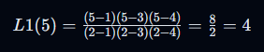
L2(5) = ((5-1)(5-2)(5-4))/((3-1)(3-2)(3-4)) = 12/(-2) = -6
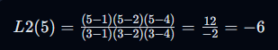
L3(5) = ((5-1)(5-2)(5-3))/((4-1)(4-2)(4-3)) = 24/6 = 4

ŷ(5) = 8·(-1) + 17·4 + 44·(-6) + 101·4

ŷ(5) = -8 + 68 - 264 + 404 = 200

Висновок щодо точності
AE = |200 − 200| = 0; APE = 0%. Перевірка на контрольній точці без похибки (дані узгоджені з поліномом ступеня 3).

